Ficha de comparação de algoritmos de ordenação

|  |  |
| --- | --- |
| *Nome do(a) aluno(a):* | Jefferson Luiz Araujo da Silva |

## Especificação do equipamento

|  |  |
| --- | --- |
| **Sistema Operacional** | Windows 10 |
| **Processador** | I5 7200U (2c/4t) |
| **Arquitetura (32 ou 64 bits)** | 64bits |
| **Memória RAM Total** | 16GB |
| **Versão do Python** | Python 3.9 |

Para que a análise de eficiência (abaixo) tenha resultados comparáveis, todos os testes precisam ser realizados no mesmo equipamento (descrito acima).

## Análise de eficiência

Anotar, no quadro abaixo, o tempo e a memória despendidos para a execução de cada algoritmo trabalhando sobre diferentes tamanhos de amostra.

|  |  |  |  |  |  |  |  |  |
| --- | --- | --- | --- | --- | --- | --- | --- | --- |
|  | Tamanho da amostra | | | | | | | |
| Algoritmo | **10.000** | | **25.000** | | **50.000** | | **100.000** | |
| **Bubble Sort** | *Tempo* | 135.6115424633026 | *Tempo* | 853.8307960033417 | *Tempo* | 3373.731283903122 | *Tempo* | 13601.44026875496 |
| *Memória* | 0.00016021728515625mb | *Memória* | 0.00016021728515625mb | *Memória* | 0.00016021728515625mb | *Memória* | 0.00016021728515625mb |
| **Selection Sort** | *Tempo* | 28.69339609146118 | *Tempo* | 174.37420105934143 | *Tempo* | 709.7904787063599 | *Tempo* | 2872.360433101654 |
| *Memória* | 0.000270843505859375mb | *Memória* | 0.000270843505859375mb | *Memória* | 0.000270843505859375mb | *Memória* | 0.000270843505859375mb |
| **Merge Sort** | *Tempo* | 0.23836660385131836 | *Tempo* | 0.5046491622924805 | *Tempo* | 1.0920829772949219 | *Tempo* | 2.735682487487793 |
| *Memória* | 0.2419576644897461mb | *Memória* | 0.5734519958496094mb | *Memória* | 1.1510887145996094mb | *Memória* | 2.3126487731933594mb |
| **Quick Sort** | *Tempo* | 0.34133338928222656 | *Tempo* | 0.4719200134277344 | *Tempo* | 0.9865081310272217 | *Tempo* | 2.1471595764160156 |
| *Memória* | 0.020029067993164062mb | *Memória* | 0.0142059326171875mb | *Memória* | 0.07050323486328125mb | *Memória* | 0.017337799072265625mb |
| **MELHOR RESULTADO** | *Tempo*  ***Merge Sort*** | 0.23836660385131836 | *Tempo*  ***Quick***  ***Sort*** | 0.4719200134277344 | *Tempo*  ***Quick Sort*** | 0.9865081310272217 | *Tempo*  ***Quick Sort*** | 2.1471595764160156 |
| *Memória****Bubble Sort*** | 0.00016021728515625mb | *Memória*  ***Bubble Sort*** | 0.00016021728515625mb | *Memória*  ***Bubble Sort*** | 0.00016021728515625mb | *Memória*  ***Bubble Sort*** | 0.00016021728515625mb |

**Prints dos testes**

Bubble Sort

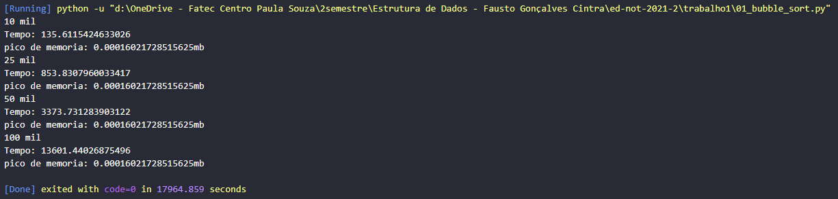

Selection Sort

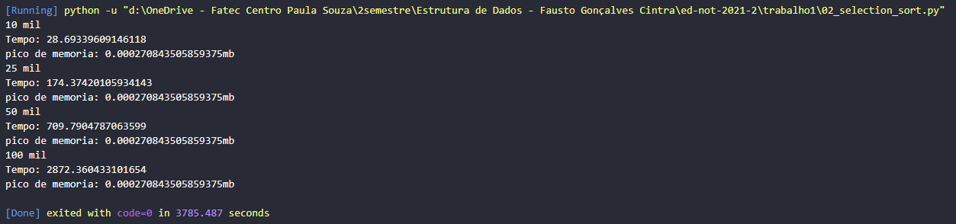

Merge Sort

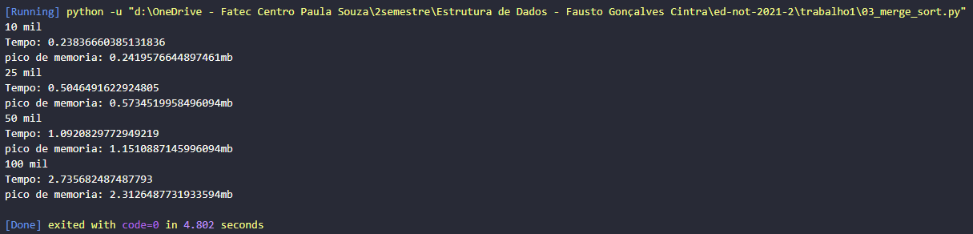

Quick Sort

